APPARTAMENTI CONFORTEVOLI
Gli appartamenti confortevoli sono unità abitative autonome e completamente arredati situati nel centro storico del paese montano di Niardo.
Gli appartamenti sono attigui a una struttura semi residenziale comunitaria denominata Centro Diurno Integrato Nini Calzoni Niardo.
Gli appartamenti confortevoli si configurano come affiancamento sussidiario alle persone anziane e sostegno alle loro famiglie.
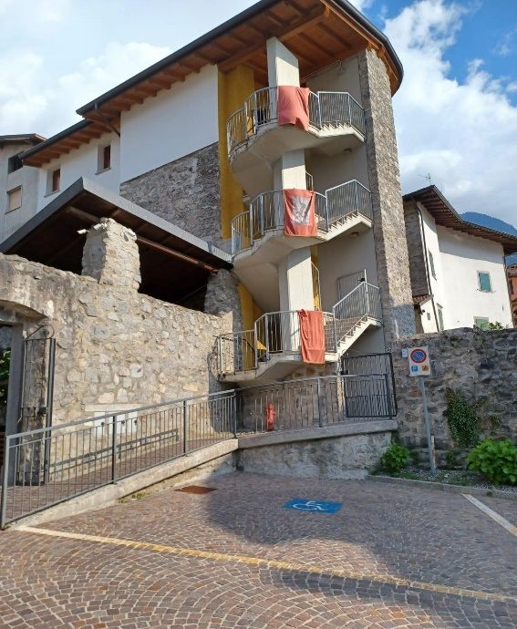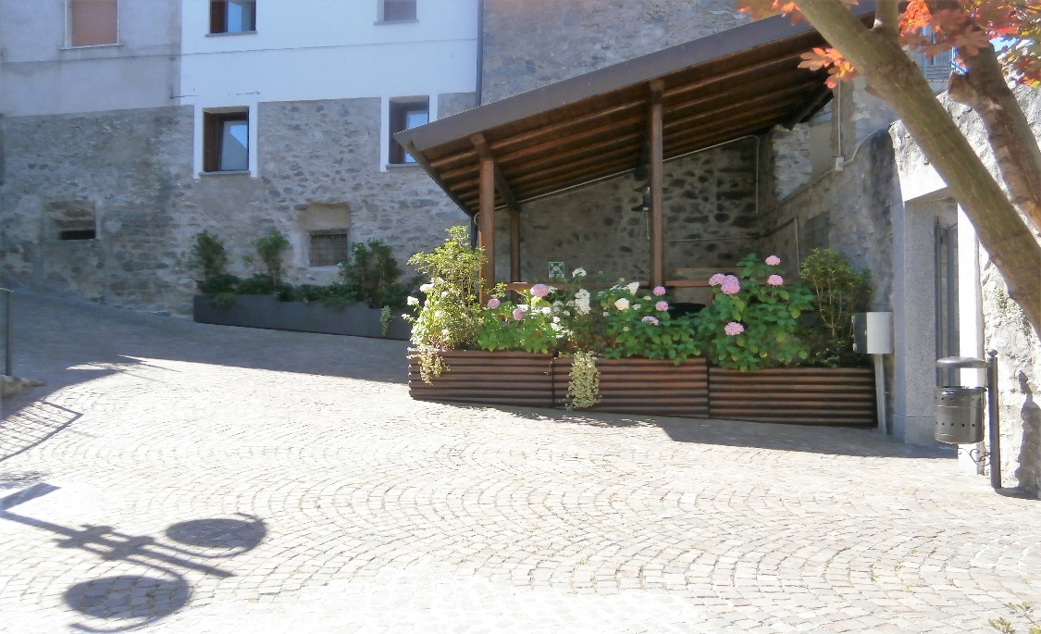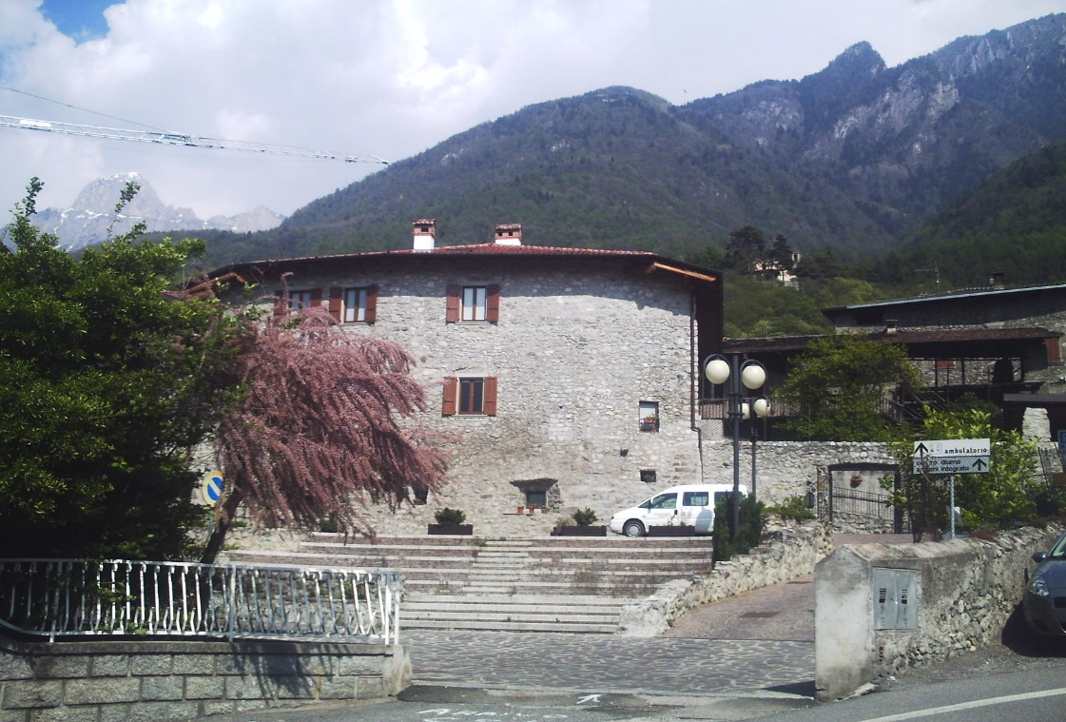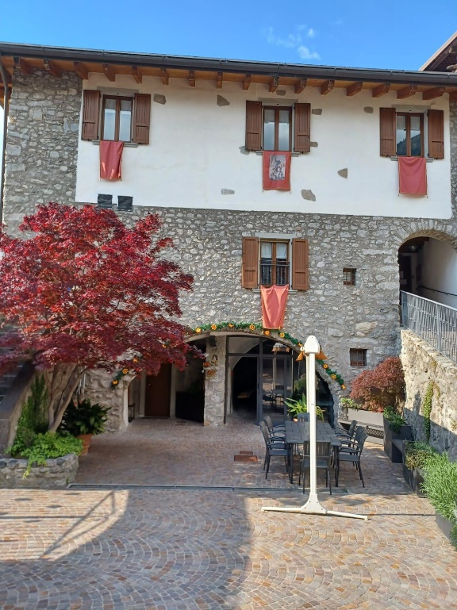

ANGOLI DEL PAESE DA VIVERE………………
